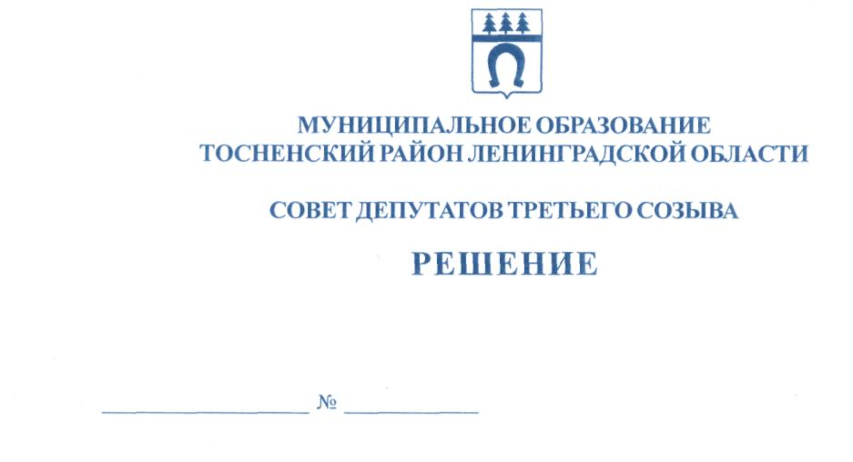

12.05.2016 87

О внесении изменений в решение совета депутатов
муниципального образования Тосненский район
Ленинградской области от 24.06.2011 № 107
«Об оплате труда работников муниципальных
бюджетных учреждений и муниципальных казенных
учреждений муниципального образования Тосненский район
Ленинградской области»

В соответствии со ст. 133.1 Трудового кодекса Российской Федерации, в целях совершенствования системы оплаты труда работников муниципальных бюджетных учреждений и муниципальных казенных учреждений муниципального образования Тосненский район Ленинградской области, совет депутатов муниципального образования Тосненский район Ленинградской области

РЕШИЛ:

1. Внести в Положение об оплате труда работников муниципальных бюджетных учреждений и муниципальных казенных учреждений муниципального образования Тосненский район Ленинградской области, утвержденное решением совета депутатов муниципального образования Тосненский район Ленинградской области от 24.06.2011 № 107 «Об оплате труда работников муниципальных бюджетных учреждений и муниципальных казенных учреждений муниципального образования Тосненский район Ленинградской области» следующие изменения:
1.1. Пункт 2.3. изложить в следующей редакции:
«2.3. Размер расчетной величины пересматривается не реже одного раза в год и не может быть пересмотрен в сторону уменьшения.
Месячная заработная плата работника учреждения, состоящего в трудовых отношениях с работодателем не может быть ниже размера минимальной заработной платы, установленного региональным соглашением о минимальной заработной плате в Ленинградской области, при условии, что указанным работником полностью отработана за этот период норма рабочего времени и выполнены нормы труда (трудовые обязанности)».
2. Аппарату совета депутатов муниципального образования обеспечить официальное опубликование и обнародование настоящего решения.

Глава муниципального образования В. Захаров

Малинина 22357
20 ил

